План проведения предметной недели
по музыке19.02.24-23.02.24 год

Преподаватель: Ысқақ П.Н.

19.02.24 г Открытие недели «Музыка и мы»

20.02.24 г Выставка «Музыкальные инструменты и звукозаписывающая техника»

21.02.24 г Рисунки учащихся
«Яркость музыки цветами радуги»

22.02.24 г Музыкальные переменки
«Танцуй если знаешь этот тренд»

23.02.24 г Музыкальные загадки
«Музыкальная паутина»

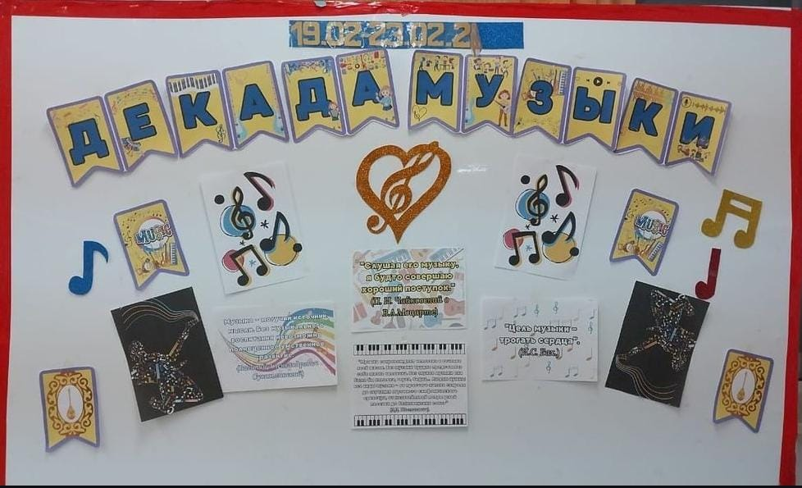

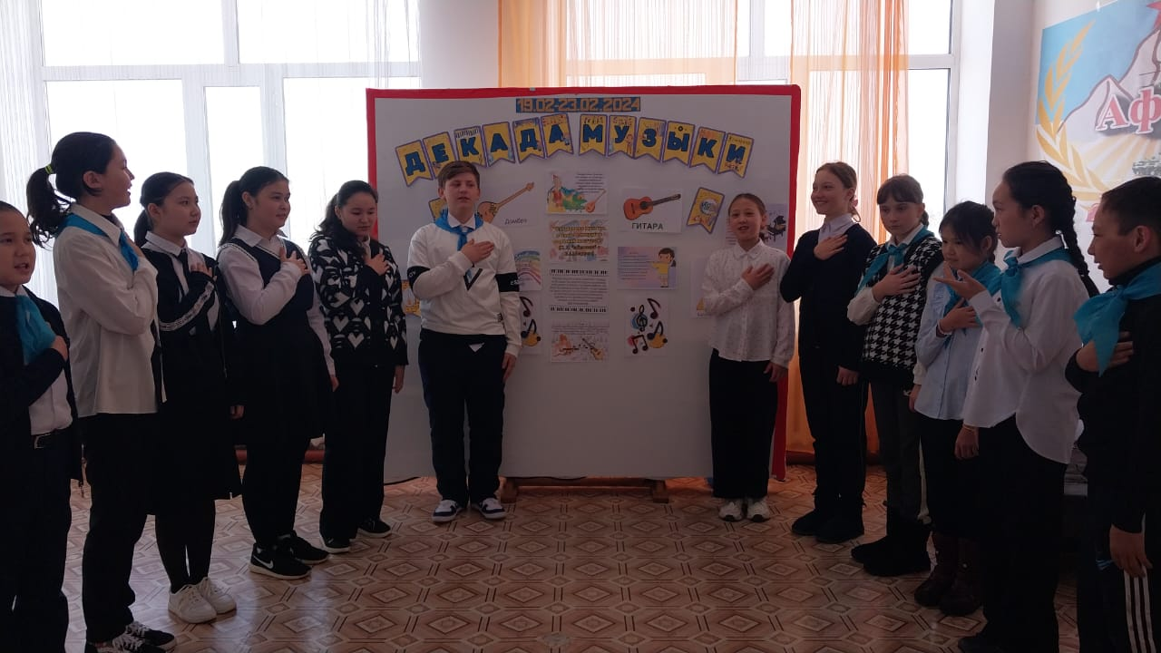
Анализ проведенной недели музыки от 19.02.24г по23.02.24 г
Всоответствии с планом работы школы была проведена предметная неделя по музыке.
Целью проведения предметной недели сало создание условий для развития познавательной и творческой активности обучающихся,повышения профессиональной компетентности
учителя. Совершенствовать профессиональное мастерство педагогов через подготовку,организацию и проведение внеклассных мероприятий.

19.02.24.г «Мы и музыка» открытие недели музыки начали с исполнения государственного гимна.
Патриотизм включает чувство гордости за своё Отечество,малую родину,т.е.край,город,сельскую местность,где родился гражданин и вырос.
Неделя музыки проводится как заранее подготовленное мероприятие,пробуждающее интерес к искусству,его истории,произведениям великих мастеров.Это и возможность обратится к национальной культуре и национальным традициям.
Предметная неделя становится и поводом ещё раз задуматься над вопросом о месте искусства в жизни человека,жизни каждого из нас.
Музыка - это искусство, которое несёт на себе не только познавательную функцию,но и огромную воспитательную
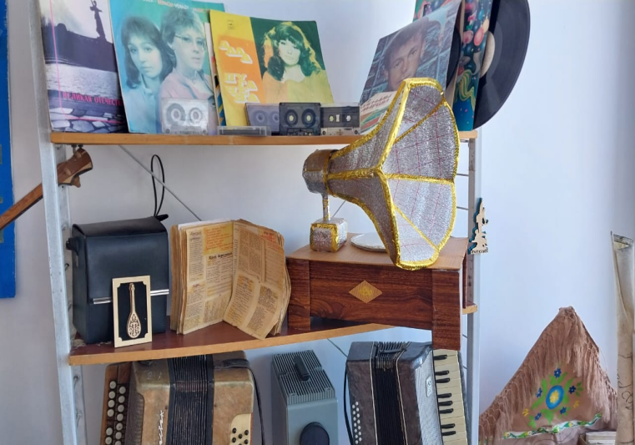
20.02.24 г.«Музыкальные инструменты и звукозаписывающая техника» выставка.
На данной выставке учащиеся ознакомились с музыкальными инструментами.
Особый интерес вызвано звукозаписывающей техникой прошлого столетия «патефон» или как еще называли «граммофон» - это переносная версия,рупор «патефона» встроен в корпус,а сам аппарат скомпонован в виде чемоданчика,который легко можно переносить.А так же вызали интересны пластинки (музыкальные диски),из которых извлекали мелодии в прошлом столетии, на электрофонах,этакий ретро-музыкальный центр «все в одном»

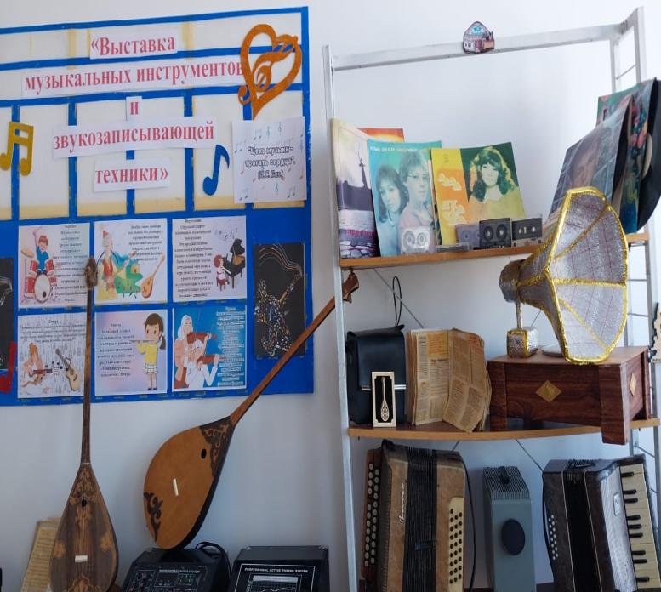
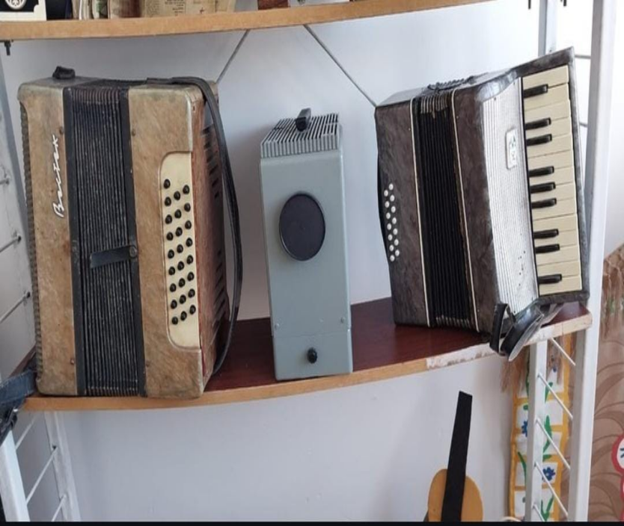

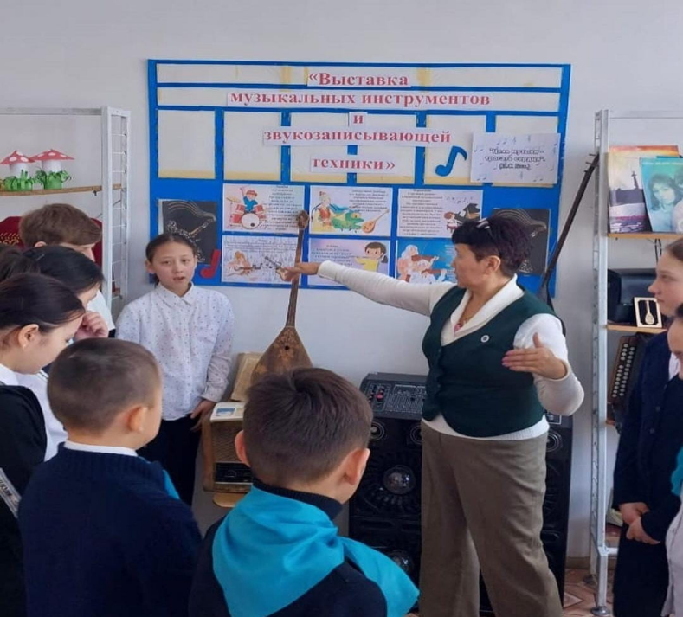
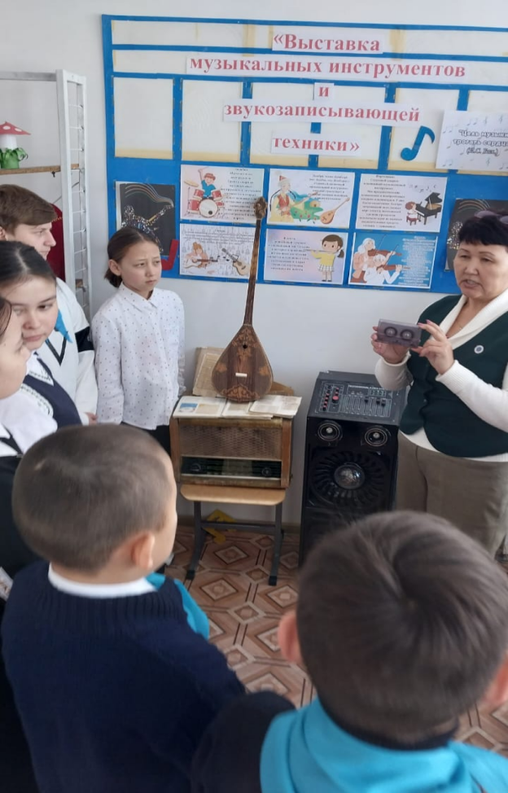

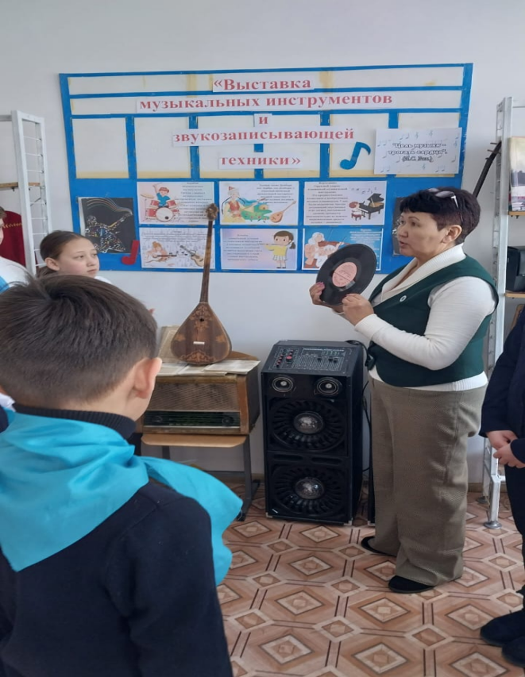

21.02.24 г «Яркость музыки цветами радуги» рисунки учащихся
Учащиеся выразили музыку и музыкальные инструменты в своих рисунках,используя цвета радуги
Цель:раскрыть взаимопроникновения искусство музыки с изобразительным искусством,т.е искуство звуковосприятия слуха и обозрения

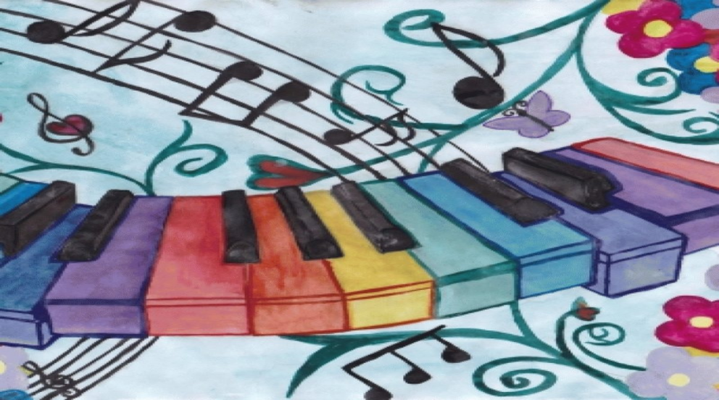
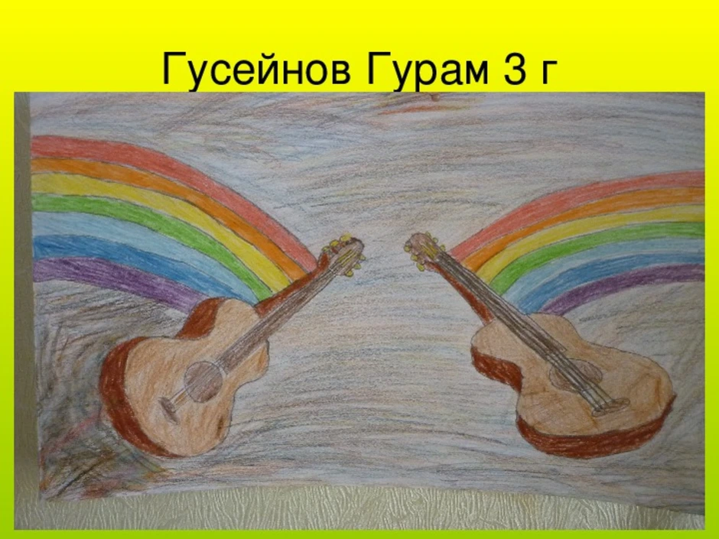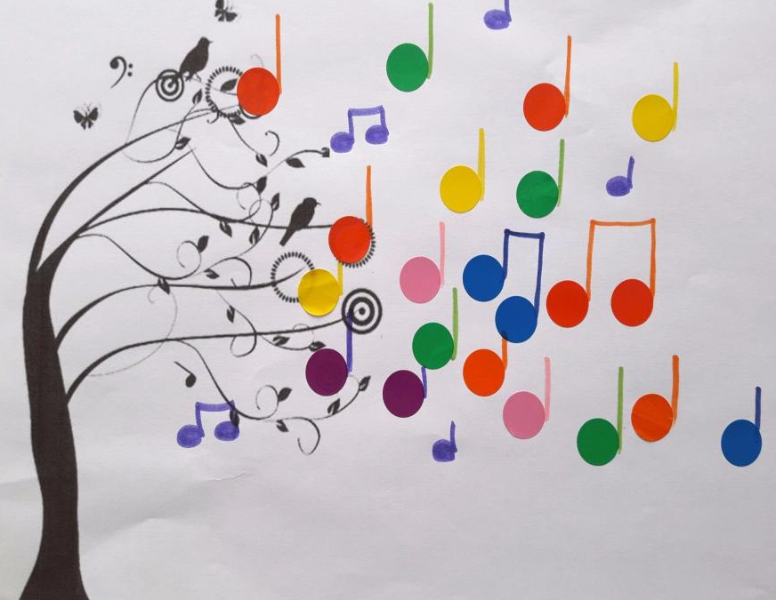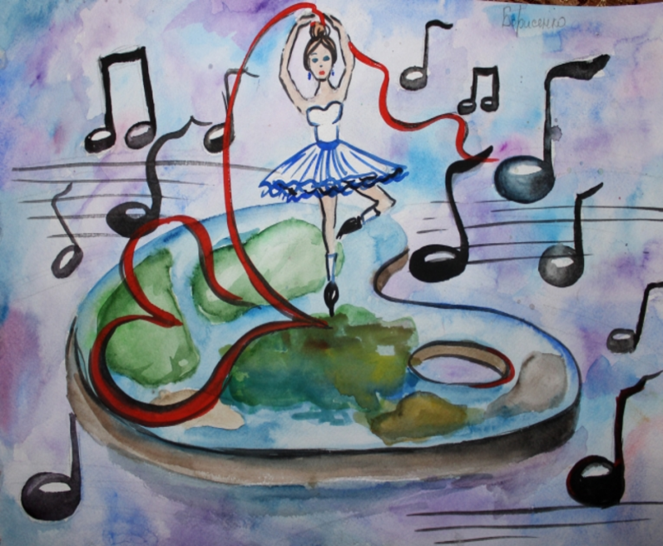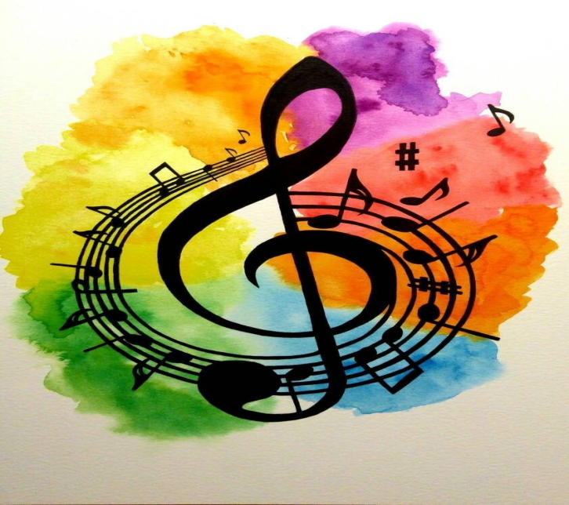

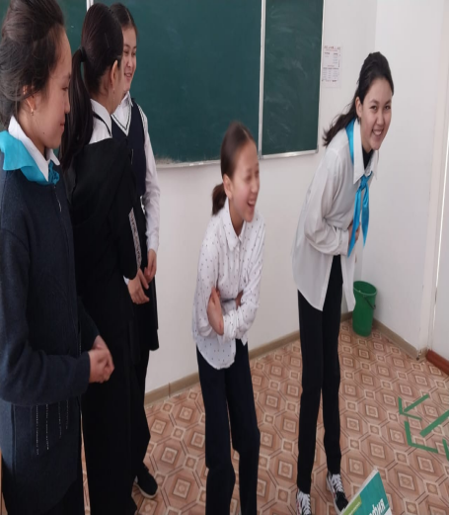
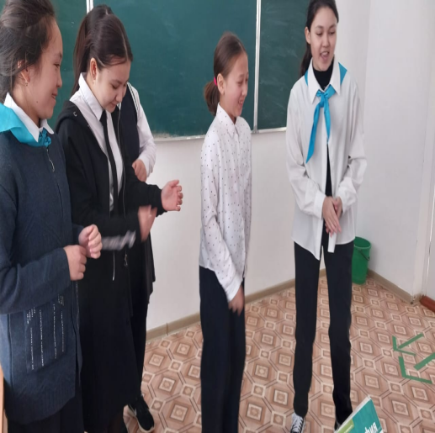

22.02.24 г «Танцуй если знаешь этот тренд»проведены музыкальные переменки на которых звучали современные мелодии.
Танец - это один из видов искусства, материалом для создания образа и художественных фигур в чем является человеческое тело.
Ритмические движения,пластика,выразительные позы - все это составляющие танца.
Это искусство ,позволяющее воплотить любую эмоцию,состояния души,передать чувства и настроения через движения своего тела,
через перемещения в пространстве.Танец,неотрывно,связан с музыкой.Он как бы воплощает ее содержание, передающее композицию, задумку. Современные танцы - путь к раскрытию себя.
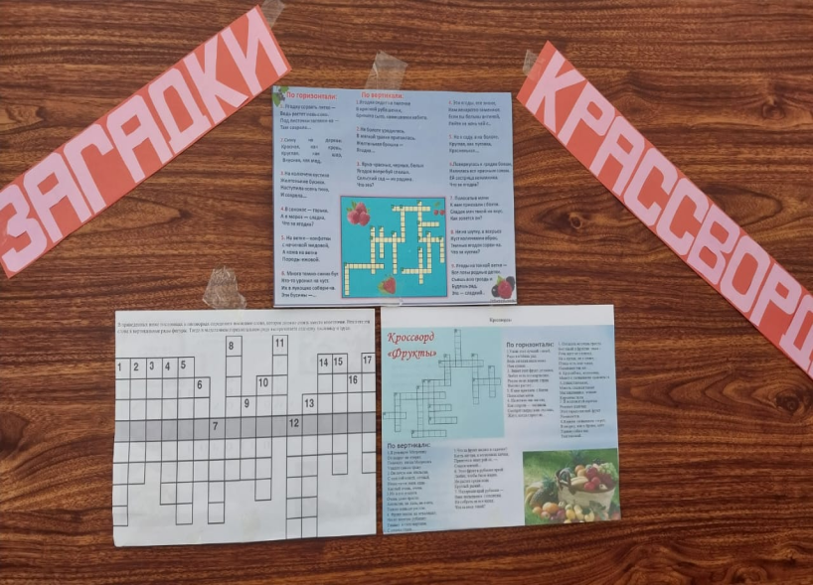

23.02.24 г «Музыкальная путаница» разгадывание загадок и красвордов
Развитие познавательных способностей, закрепление знаний о музыкальных терминах.
Цель : формировать - музыкальные представления Воспитывать - познавательную

